När man är stressad eller har mörka tankar kan det ibland hjälpa att ha en fysisk påminnelse om att pausa och lugna ner sig i vardagen. Det är därför som vi skapat ett strukturerat klistermärke som kan tas loss och flyttas på som du kan beställa till din organisation under maj månad. Beställ och förse din organisation med en unik påminnelse om att ta en paus från allt som orsakar stress och fokusera på att hitta ett inre lugn.

**Klistermärke: Spåra varje färgad cirkel (Med varumärket Optum)**

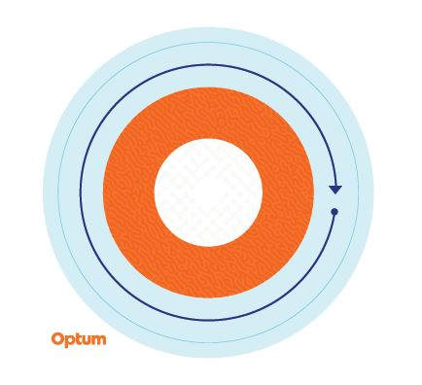

Börja på den yttre ringen och följ långsamt varje färg på klistermärket inåt med fingret, se hur strukturen ändrar sig och andas djupt. Upprepa så ofta som det behövs.

Klistermärket är tillverkat av återanvändningsbar vinyl som går att klistra fast på vattenflaskor, bärbara datorer, skrivbord med mera. Det kan flyttas till olika ytor så att du hittar den plats som passar dig bäst.

Klistermärkena säljs i paket om 100. Beställ för ungefär 10 % av din personal på plats eller högsta kvantitet per kund på 2 000 klistermärken, beroende på vilket som är lägst. Kvantiteterna är begränsade och behandlas i tur och ordning. Klistermärken skickas till en enda plats**. Kontakta det team som hanterar ditt konto och ange den kvantitet du vill beställa, leveransadress, kontaktnamn och telefonnummer för att göra en beställning av klistermärken.**

Dessa klistermärken är avsedda att användas som ett självhjälpverktyg vid återkommande stress och mörka tankar och är inte avsedda att ersätta klinisk behandling. Om du ofta känner överväldigande stress och/eller får mörka tankar och inte kan hantera dessa känslor, vänd dig till läkare eller mentalvårdspersonal och sök hjälp.